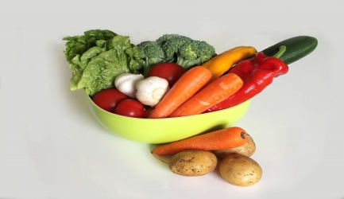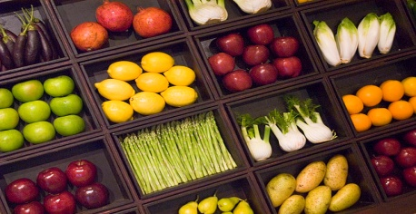
JADŁOSPIS
24.04.2023r. – 28.04.2023r
DZIEŃ  TYGODNIA | Śniadanie |  | Obiad | Podwieczorek
poniedziałek  24.04.2023 | - Kiełbaski frankfurterki na ciepło z ketchupem, pomidor, pieczywo mieszane  - Herbatka |  | - Zupa: Fasolowa z kiełbasą na wywarze mięsnym  - Danie: Ryż z jabłkami, jogurtem i cynamonem  - Herbatka owocowa, baton | - Kanapki z wędliną wieprzową, pomidorem i szczypiorkiem, papryką (pieczywo mieszane, masło śmietankowe)  - Mleko/mleko sojowe  - Jabłko
wtorek  25.04.2023 | - Zupa mleczna  (płatki zbożowe na mleku, mleku sojowym)  - Kanapki z pasztetem pieczonym, ogórek kiszony, kiełki  - Herbata |  | - Zupa: Pomidorowa z makaronem  - Danie: Kotlet z piersi kurczaka, ziemniaki, marchewka z groszkiem  - Kompot  - Mus owocowy | - Ciasto marchewkowe– wyrób własny  - Kakao
środa  26.04.2023 | - Kanapki z wędliną drobiową, sałata, papryka  (pieczywo mieszane, masło śmietankowe)  - Kawa inka(mleko/mleko sojowe) |  | - Zupa: Ogórkowa  - Danie: Gulasz wieprzowo-wołowy, kluski śląskie, surówka z białej kapusty z marchewką  - Kompot  - Owoc | - Kisiel do picia z owocami  - Ciastka zbożowe (owsiane z żurawiną)
czwartek  27.04.2023 | - Zupa mleczna  (płatki ryżowe na mleku/mleku sojowym)  Kanapki z pastą z łososia(pieczywo mieszane, masło śmietankowe)  - Herbata |  | - Zupa: Zacierkowa  - Danie: Fasolka po Bretońsku, bułka Chia/pszenna  - Woda z cytryną  - Jabłko | - Bułka pszenna z białym serem i miodem  - Herbata owocowa
piątek  28.04.2023 | - Jajecznica ze szczypiorkiem (pieczywo mieszane, masło śmietankowe)  - Kawa zbożowa (mleko /mleko sojowe) | - Zupa: Koperkowa  - Danie: Ryba z pieca, kasza Kus-kus surówka z kiszonej kapusty z marchewką i jabłkiem  - Sok owocowy 100% |  | - Jogurt do picia  - Chrupki kukurydziane  - Jabłuszko do chrupania
alergeny: | zboża zawierające gluten, orzechy, gorczyca, dwutlenek siarki i siarczyny, mleko i produkty pochodne, seler, ryba, soja, owoce cytrusowe, sezam, jaja  - w przypadku diety bezmlecznej mleko krowie i produkty pochodne, zastępowane są produktami na bazie soi
Stołówka szkolna zastrzega sobie prawo do zmian w jadłospisie wprowadzonych z przyczyn niezależnych
SMACZNEGO !!!

